**Presentación para el líder**

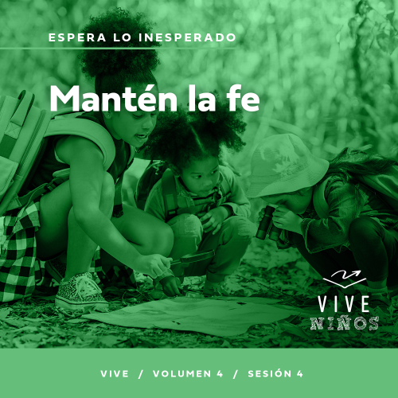

**Resumen del volumen**

**Espera lo inesperado**

*Todos hacemos planes: dónde iremos y qué haremos. Pero la vida es generalmente una historia de interrupciones inesperadas. Nuestra fe nos enseña a reconocer la mano de Dios que obra de forma imprevista. Por la fe, aprendemos a aceptar las interrupciones de la vida como el momento en que Dios obra milagros. Aprendemos a responder con compasión y fe cuando las cosas parecen imposibles.*

**Resumen de la sesión**

**Mantén la fe**

*En esta sesión de* **Vive***, los niños descubrirán cómo un hombre confió que Jesús sanaría a su hija, a pesar de las dudas de los demás. Los niños aprenderán también a poner su fe en Jesús, aun cuando enfrenten lo imposible. Seguir a Jesús no significa que todo será fácil, pero sí que siempre podemos confiar en Él.*

**Lección bíblica**

La resurrección de la hija de un líder religioso

[Marcos 5:21–24](https://ref.ly/logosref/Bible.Mk5.21-24), [35–43](https://ref.ly/logosref/Bible.Mk5.35-43)

**Verdad de fe**

Confiaré en Jesús aunque me cueste.

**Versículo de fe**

[Proverbios 3:5,6](https://ref.ly/logosref/Bible.Pr3.5-6) (NTV)

Confía en el Señor con todo tu corazón; no dependas de tu propio entendimiento. Busca su voluntad en todo lo que hagas, y él te mostrará cuál camino tomar.

**Preparación para la sesión**

**Tiempo de preparación para el líder: 20–25 minutos**

|  |
| --- |
| ***Necesitarás***  ***Grupo grande***   * *Biblia* * *Cantos de adoración (Se sugiere buscar en Internet canciones alegres y dinámicas relacionadas con la Biblia y el tema de la sesión).* * *Aquellos grupos que no usen celulares o tabletas también necesitarán:*   *• Proyector o televisor*  *• Computadora o laptop*  *•* ***Diapositiva Verdad de fe***  *•* ***Diapositiva*** *o* ***Video Versículo de fe***  *•* ***Video Lección bíblica***  *•* ***Diapositivas Punto de enseñanza 1–3***   * *Vendas para tapar los ojos* * *Golosina* * *Tarjetas, una por niño* * *Lápices, uno para cada niño* * *Canasto*   ***Grupo pequeño***   * *Lana o hilo* * *Tijeras* * *Biblias (en lo posible, todas de la misma versión), una para cada niño o pueden compartir* * *Pelota, una por grupo* * *Espacio amplio para jugar* * ***Hoja de actividad Grupo pequeño****, una por niño* * *Lápices o bolígrafos, uno por niño* * *Crayolas o marcadores*   *Para acceder al contenido y los videos de la sesión desde una computadora, visita:* [*ProyectoCompromisoBiblico.com/Descargas*](https://proyectocompromisobiblico.com/descargas) |
| ***Preparación***  ***Grupo grande***   * *Descargar los videos y las diapositivas que correspondan.* * *Elegir cantos de adoración y tenerlos listos para su reproducción.* * *Familiarizarse con el pasaje de la Escritura correspondiente a esta lección bíblica.*   ***Grupo pequeño***   * *Cortar la lana o el hilo en largos de aproximadamente 50–60 cm (dos pies), un hilo por niño.* * *Imprimir la* ***Hoja de actividad Grupo pequeño****, una hoja por niño.*   *¿Es la primera vez que enseñas* Vive *para Niños? Lee la* [*Guía para el facilitador*](https://0b769b0ed3569ef9d18b-f88d8272f61086866d50d048b43ef630.ssl.cf2.rackcdn.com/sites/biblengagementproject/Guia_para_el_facilitador_de_Escucha.pdf)*.* |

**Grupo grande**

**30 minutos**

*Verifica qué materiales se necesitan al comienzo de la sesión.*

**Introducción**

¡Qué alegría que vinieran hoy! Hablaremos sobre una de las cosas más inesperadas que Jesús hizo cuando vivía en la tierra. Algunos dirán que en esta historia bíblica Jesús hizo algo absolutamente imposible, pero sucedió de verdad. ¡Recuerden, todas las historias de la Biblia son verdad! El milagro asombroso que veremos hoy pasó cuando una persona se aferró firmemente a su fe en Jesús, aun cuando su problema parecía imposible de arreglar. ¿Alguna vez tuvieron un momento realmente difícil? *(Respuesta del grupo)*

• *Relata una anécdota personal sobre una ocasión en que enfrentaste algo difícil. Di si dudaste de Dios o sentiste que perdías la fe. En lo posible, cuenta una situación con la que los niños se puedan identificar.*

**Verdad de fe**

Es muy fácil confiar en Jesús y creer que Él nos apoya cuando nos va bien en la vida. ¿Verdad? *(Respuesta del grupo)*. Pero la fe verdadera en Jesús requiere que confiemos en Él todo el tiempo, aun en medio de las dificultades y cuando nada nos sale bien. Por eso nuestra Verdad de fe para hoy es: **Confiaré en Jesús aunque me cueste.**

• *Mostrar la* ***Diapositiva Verdad de fe****.*

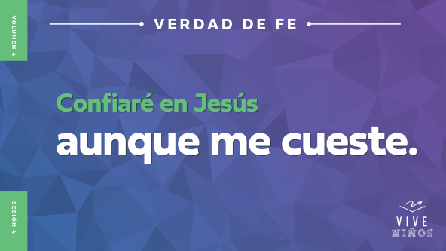

Digamos juntos la Verdad de fe mientras golpeamos el piso con el pie en cada palabra. ¿Listos? *(Respuesta del grupo)* **Confiaré en Jesús aunque me cueste.** Una vez más. **Confiaré en Jesús aunque me cueste.**

**Juego**

**Desafío de confianza**

Confiar en Jesús es fácil cuando todo va bien. Pero ¿qué pasa cuando las cosas se complican o ponen difíciles? Algunos comienzan a dudar de que Jesús esté con ellos. Se preguntan si Él los escucha. Sí, Jesús siempre está a nuestro lado y Él siempre nos escucha, pero eso no significa que la vida a veces no será difícil.

Este juego consiste en un desafío de confianza. Elijan una pareja. Deben confiar en su compañero. Les daré varios desafíos y cada vez, uno de los dos competirá. Si no consigue hacer el desafío, ambos quedarán fuera del juego. ¡Aceptemos juntos este desafío de confianza! ¿Listos? *(Respuesta del grupo)*

• *Los niños forman parejas y elijen quién será el primero. Los niños se turnarán para completar los desafíos que les plantees.*

• *Anuncia un nuevo desafío para cada ronda. Ideas: correr en el lugar durante 30 segundos; recitar el abecedario; saltar 20 veces abriendo y cerrando piernas y brazos; cantar «Que los cumplas feliz»; hacer 10 sentadillas; decir el Versículo de fe; hacer una carretilla; pararse de manos; decir en orden los libros del Nuevo Testamento, etc.*

• *Después de cada ronda, determina qué parejas no completaron el desafío y pide que se sienten.*

Algunos desafíos de confianza fueron demasiado difíciles. Tú o tu pareja quizás no pudieron hacerlos. Está bien. Porque lo bueno es que, aunque otras personas nos fallen, Jesús aún está a nuestro lado. Siempre podemos confiar en Él.

**Adoración**

Algo que siempre nos ayuda en medio de las dificultades es adorar a Dios. Hay algo al alabar al Señor, si pasamos por algo difícil que hace aún más poderosa la adoración. Le decimos a Él que es digno de nuestra adoración, aunque su respuesta a nuestra oración no sea la que queríamos. Adoremos a Dios ahora, sin importar cómo nos vaya en la vida.

• *Dirige a los niños en una o dos canciones que sean alegres, dinámicas y relacionadas con el tema.*

**Lección bíblica**

La adoración sirve para darnos otra perspectiva, y cambiar nuestra manera de pensar. ¿Por qué? Porque la adoración nos ayuda a enfocarnos en Jesús en vez de en nuestro problema. Eso tuvo que hacer el hombre de nuestra historia bíblica. Su situación parecía no tener salida, pero mantuvo su mente en Jesús. Siguió confiando en Él. Antes de ver qué hizo Jesús por este hombre, oremos para pedir que fortalezca hoy nuestra fe en Él.

**Oración**

|  |
| --- |
| *Querido Jesús, gracias porque siempre estás a nuestro lado y nos ayudas, aun cuando enfrentamos momentos difíciles. Ayúdanos a crecer en la fe y a pensar en ti. Amén.* |

**Video introductorio**

Antes de escuchar la historia bíblica, miremos este video.

• *Mostrar el* ***Video Lección bíblica****.*

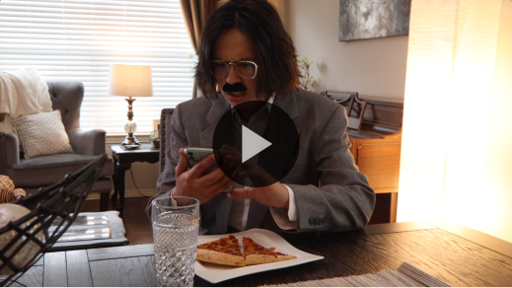

**Historia bíblica**

**La resurrección de la hija de un líder religioso**

¿Están listos para aprender más sobre algo totalmente inesperado que hizo Jesús en la historia de hoy? *(Respuesta del grupo)* Muchos queremos ver a Jesús hacer en la vida milagros, pero no queremos enfrentar las dificultades que vienen antes del milagro. Piénsenlo. Jesús no necesitaría hacer ningún milagro en su vida si todo estuviera bien. Incluso podríamos pensar que ya no necesitamos la ayuda de Jesús si nos va bien en todo. Pero la verdad es que siempre necesitamos la ayuda de Jesús, pase lo que nos pase.

**Enseñanza**

Un líder religioso llamado Jairo tenía un gran problema. Su hija de doce años se moría. Jairo sabía que necesitaba que Jesús hiciera un milagro la sanara. Sabía que debía confiar en Jesús, aunque estuviera asustado y triste. Eso es lo que la Verdad de fe dice que debemos hacer. Díganla conmigo. **Confiaré en Jesús aunque me cueste.** Abran la Biblia o busquen el pasaje en la Biblia que usan en el celular. Vayan a [Marcos 5:21–24](https://ref.ly/logosref/Bible.Mk5.21-24), [35–43](https://ref.ly/logosref/Bible.Mk5.35-43).

• *Para no prolongar el tiempo en el Grupo grande, recomendamos que no sean los niños los que lean.*

• *Opcional: Recuerda a los niños que marquen este pasaje con un marcador de página para volver a leerlo en casa.*

**1. Jairo tuvo fe en que Jesús podía hacer lo imposible.**

• *Mostrar la* ***Diapositiva Punto de enseñanza 1****.*

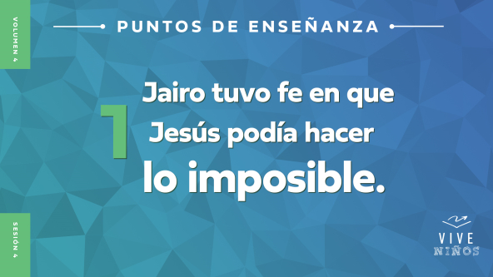

• *Leer* [*Marcos 5:21–24*](https://ref.ly/logosref/Bible.Mk5.21-24)*.*

Jesús viajaba mucho. Caminaba de una aldea a otra, haciendo milagros, echando fuera demonios y sanando a los enfermos. ¿Creen que Jesús se cansaba de tanto caminar y ayudar a la gente? *(Respuesta del grupo)* Seguro que sí. Pero Jesús sabía que solo pasaría un tiempo en la tierra y mucha gente necesitaba escucharlo y recibir su ayuda.

Alguien que necesitaba la ayuda de Jesús era un hombre llamado Jairo. Era el líder de la sinagoga de la ciudad de Capernaum. Una *sinagoga* es un edificio donde los judíos se reúnen para adorar a Dios. ¿Cómo sabemos por estos versículos que leímos que Jairo quería desesperadamente que Jesús sanara a su hija? *(Escucha las respuestas)*. ¡Excelentes respuestas!

La Biblia no dice si Jairo había visto a Jesús hacer milagros. Pero Jairo debió al menos *oír* sobre Jesús y cómo sanaba a las personas. Jairo tenía fe que Jesús ayudaría a su hija. Por eso Jairo fue a Jesús, cayó a sus pies, y pidió ayuda. Y Jesús se encaminó hacia la casa de Jairo. Necesito un voluntario que pase al frente y me ayude.

• *Elige un niño y cúbrele los ojos con una venda.*

*(Al voluntario)* Te cubrí los ojos para ver si confías en mí. Aquí tengo una golosina que me gustaría darte, pero no te dejaré verla ni tocarla. Tendrás que creerme. ¿Crees realmente que tengo una golosina?

• *Espera que el niño responda. Si dice que sí, quítale la venda de los ojos y entrégale la golosina. Si dice que no, quítale la venda y muéstrale la golosina, pero no se la des.*

Esta fue una simple prueba para ver si confiabas en que te daría algo bueno, sin tener nada que pudieras ver o tocar. Así es tener fe en Jesús. No lo hemos visto en persona, y quizás no hemos visto cómo sanó a alguien. Pero Jesús igual quiere que confiemos en Él y que tengamos fe en Él.

Mientras Jesús iba a casa de Jairo, fue interrumpido. Una mujer que hacía años que estaba enferma necesitaba sanidad, Jesús se detuvo y la sanó. Es otra historia genial que deberían leer en algún momento. Pero veamos qué pasó con Jairo y su hija.

**2. Algunas personas no creían que la niña sanaría.**

• *Mostrar la* ***Diapositiva Punto de enseñanza 2****.*

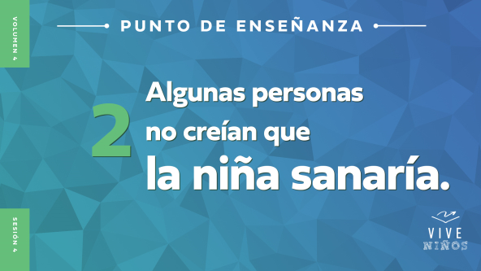

• *Leer* [*Marcos 5:35*](https://ref.ly/logosref/Bible.Mk5.35)*.*

¡Asombroso! La fe de Jairo en Jesús fue de verdad puesta a prueba. En vez de apresurarse a ir a casa de Jairo y sanar a la niña enferma, Jesús se detuvo para sanar a otra persona enferma. ¿Creen que Jairo se sintió frustrado por eso? *(Respuesta del grupo)* Tal vez.

Entonces Jairo recibió una muy mala noticia. Mensajeros de su casa le dijeron que su hija había muerto y que ya no molestara a Jesús. Ellos pensaban que era demasiado tarde. Tal vez Jesús sanaba a los enfermos, pero ¿qué podía hacer por una niña muerta? La muerte parecía demasiado definitiva, demasiado poderosa, hasta para Jesús.

Imaginen lo que fue recibir esta mala noticia. Todos a su alrededor creían que ya era demasiado tarde, y debían perder la esperanza. ¿Creen que fue difícil confiar que Jesucristo haría un milagro? *(Escucha las respuestas)*. Era más difícil creer que Jesús resucitaría a una persona que creer que Él sanaría a alguien aún con vida. La Biblia dice que Jesús sanó a muchos, pero hay solo tres relatos de personas que Él resucitó.

Recordemos la golosina y los ojos que no podían ver. Fue muy fácil para _________ *(insertar nombre del voluntario)* creerme cuando dije que le tenía una golosina. ¿Le sería más difícil creerme si todos ustedes le gritaban que yo le estaba mintiendo y que no tenía ninguna golosina? *(Respuesta del grupo)* ¡Por supuesto! Sería casi imposible que confiara en mí. Eso mismo le pasaba a Jairo. La gente a su alrededor decía que ya no había esperanza, pero Jesús dijo otra cosa.

**3. Jesús dijo a Jairo que confiara, aunque fuera difícil.**

• *Mostrar la* ***Diapositiva Punto de enseñanza 3****.*

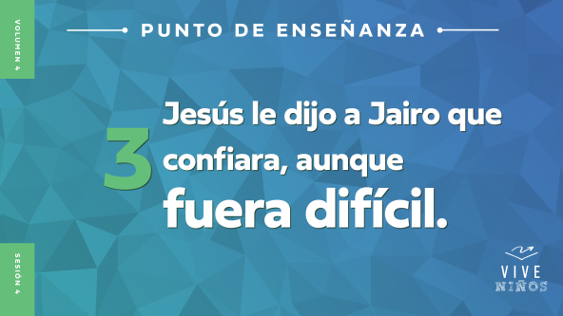

• *Leer* [*Marcos 5:36–43*](https://ref.ly/logosref/Bible.Mk5.36-43)*.*

Jesús escuchó a los mensajeros. ¿Recuerdan qué dijo Jesús a Jairo para ayudarlo a confiar en Él? *(Respuesta del grupo)* Si ustedes fueran Jairo, ¿cómo responderían a Jesús? *(Escucha las respuestas)*.

Jesús no dejó que los que dudaban fueran con Jairo y con Él, sino que se rodeó de sus tres discípulos más cercanos: Pedro, Jacobo y Juan. Al acercarse a la casa, Jesús vio que muchos lloraban y les dijo que la niña solo estaba dormida. Ellos se rieron de Él. ¿Se imaginan que se rieran así de Jesús? *(Respuesta del grupo)* Entonces Jesús ordenó que todos salieran excepto Jairo, su esposa, Pedro, Jacobo y Juan. Luego entraron en la habitación donde estaba la niña.

Al tomar Jesús la mano de la niña y decirle que se levantara, ¿qué pasó? *(Respuesta del grupo)* La niña se paró al instante y comenzó a caminar. Díganme cómo habrían reaccionado ustedes si hubieran visto este asombroso milagro. *(Escucha las respuestas)*. La Biblia dice que Jairo, su esposa y los discípulos estaban conmovidos y asombrados. Jairo había creído que Jesús sanaría a su hija, ¡pero fue algo totalmente diferente verlo! Fue como ver la golosina sin tener los ojos cubiertos tapados. Jairo tuvo fe en el poder de Jesús y vio el milagro con sus propios ojos.

**Oración y respuesta personal**

*Mientras oran, se podría poner como fondo una música suave de adoración.*

No me puedo imaginar lo difícil que fue para Jairo mantener su fe en Jesús. ¡Su hija había muerto! Es uno de los golpes más duros que alguien puede recibir. Muchos pensaban que era imposible que Jesús hiciera algo. Incluso se rieron de Él. Pero luego Jesús intervino y cambió todo.

• *Da una tarjeta y un lápiz o bolígrafo a todos los niños.*

Recuerda que la mejor manera de mantener viva la fe es enfocarnos en Jesús y no en el problema. ¿Qué situación difícil enfrentas ahora? Todo parece siempre más difícil si tratamos de enfrentarlo solos. Piensa y escribe o dibuja un problema para el que necesitas la ayuda de Jesús. Cuando estés listo para confiar a Jesús tu situación, pasa y pon tu tarjeta en el canasto.

• *Espera que los niños llenen las tarjetas. Anímalos a guardar silencio y ser respetuosos durante este momento de oración.*

Oremos, comentemos a Jesús lo que nos pasa y digámosle que confiamos que Él cuidará de nosotros.

*Opcional: Invita a los niños a orar con un líder respecto a su situación.*

**Oración**

*Opcional: Los niños repiten las frases de la oración a medida que las dices.*

|  |
| --- |
| *Querido Jesús, gracias por mostrarme que tú puedes hacer lo imposible. Ayúdame a pensar en ti y no en los problemas que enfrento. Quiero confiar en ti aun cuando sea difícil. Amén.* |

**Versículo de fe**

Nuestro Versículo de fe nos recuerda que debemos confiar en Dios a pesar de todo. No siempre entendemos lo que Él hace, pero podemos confiar en que Él siempre está a nuestro lado. Digamos todos juntos el Versículo de fe.

• *Mostrar el* ***Video Versículo de fe****.*

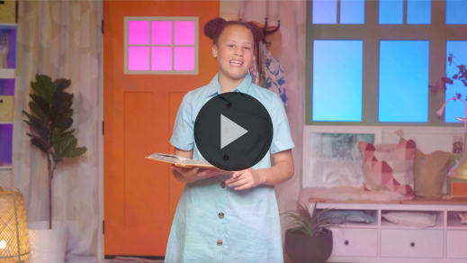

[Proverbios 3:5,6](https://ref.ly/logosref/Bible.Pr3.5-6) (NTV)

Confía en el Señor con todo tu corazón; no dependas de tu propio entendimiento. Busca su voluntad en todo lo que hagas, y él te mostrará cuál camino tomar.

El Versículo de fe no tiene excepciones. No dice: «Confía en el Señor con todo tu corazón, si no estás asustado» o «a menos que tengas que mudarte a una otra ciudad» o «excepto si alguien que amas está enfermo». No, Dios quiere que confiemos en Él a pesar de todo, con todos los problemas que enfrentamos.

**Verdad de fe**

Antes de seguir, repasemos nuestra Verdad de fe. **Confiaré en Jesús aunque me cueste.**

• *Mostrar la* ***Diapositiva Verdad de fe****.*



¡Qué importante es esta Verdad de fe! Digámosla una vez más. **Confiaré en Jesús aunque me cueste.** Ahora, díganla lo más fuerte que puedan, si creen en ella. **Confiaré en Jesús aunque me cueste.** Quizás justo ahora pasas por un momento difícil. O tal vez te va de maravilla. Como sea, Dios quiere que confíes en Él y que mantengas viva tu fe en que Él te ayudará.

• *Invita a los niños a pasar a los grupos pequeños o despídete de ellos si la sesión termina aquí.*

**Grupo pequeño**

**30 minutos**

*Esta parte se puede hacer con todo el grupo o en grupos pequeños. Durante las actividades en grupos pequeños, la meta es que los niños se relacionen con la Palabra de Dios y entre ellos. El líder del grupo pequeño dirigirá todas las actividades.*

**Conexión del grupo**

**Nudo humano**

|  |
| --- |
| ***Necesitarás***   * *Lana o hilo* * *Tijeras*   ***Preparación***   * *Cortar la lana o el hilo en tiras de aproximadamente 50–60 cm (dos pies), un hilo por niño.* |

Jesús quiere que nos aferremos a nuestra fe y que confiemos en Él aun cuando nuestros problemas parezcan imposibles. Nosotros también trataremos de hacer algo que parece imposible. Pero a pesar de todo, ¡no se den por vencidos!

• *Entrega a cada niño un trozo de lana.*

Haremos un nudo humano. El juego es así. Nos pararemos todos en un círculo y sostendremos el extremo de un trozo de lana en una mano. Extenderán ese brazo hacia el centro del grupo y, con la otra mano, tomarán el extremo suelto de la lana de un compañero. Pero no tomen la lana del compañero más próximo.

• *Espera mientras los niños realizan este paso.*

¡Ahora viene lo difícil! Sostengan firmemente la lana con sus manos mientras tratan de desatar el nudo humano. ¿Podrán hacerlo? *(Respuesta del grupo)* ¡Probemos!

• *Asegúrate de que los niños no suelten la lana al jugar. Anímalos a colaborar entre todos para desatar el nudo humano.*

• *Jueguen otra vez si tienen tiempo o si no lo logran la primera vez.*

¿Les pareció imposible al principio? *(Respuesta del grupo)* Aun cuando los problemas que enfrentemos parezcan demasiado grandes, Jesús puede hacer lo imposible. Así que aférrense a su fe a pesar de todo y confíen siempre en Él.

**Repaso de la lección bíblica**

• *Si las actividades de los grupos pequeños no se hacen justo después del grupo grande, puedes leer el pasaje de la historia bíblica antes de comentarla.*

|  |
| --- |
| ***Necesitarás***   * *Biblias (en lo posible, todas de la misma versión), una para cada niño o pueden compartir*   *No requiere preparación.* |

**Repaso de la historia bíblica: La resurrección de la hija de un líder religioso** [**Marcos 5:21–24**](https://ref.ly/logosref/Bible.Mk5.21-24)**,** [**35–43**](https://ref.ly/logosref/Bible.Mk5.35-43)

Jesús estaba rodeado de una multitud cuando un hombre llamado Jairo le pidió ayuda. Era un líder en la sinagoga local y su hija estaba tan enferma que estaba muriendo. Jairo suplicó a Jesús que fuera y la sanara. Jesús se encaminó hacia la casa de Jairo.

En el camino, Jesús se detuvo a sanar a una mujer que estaba muy enferma. Mientras hablaba Jesús con ella, llegaron unos mensajeros a dar a Jairo la triste noticia de que su hija había muerto. Pensaban que Jairo debía dejar de molestar a Jesucristo pues ya era demasiado tarde. La niña había muerto. Pero Jesús dijo a Jairo que creyera. Él fue a casa de Jairo para ver a la niña, aunque ya había muerto. Aunque la multitud se rio de Jesús, Él no dejó de ir. Jesús solo dijo a la niña que se levantara, y ella de inmediato volvió a la vida. Jairo confió en Jesús, y Jesús resucitó a su hija.

• *Opcional: Da a cada niño una Biblia y lean juntos la historia.*

**Reflexión en grupo**

*Puedes usar todas o solo algunas de las preguntas como iniciadoras de la conversación. Las preguntas marcadas con un asterisco (*) están pensadas para estimular la conversación. Adáptalas a los intereses y la madurez del grupo. En general, los niños mayores serán más capaces que los menores de profundizar en los temas.*

**Preguntas**

¿Cómo creen que se sentía Jairo cuando le pidió ayuda a Jesús?

¿Qué pidió Jairo a Jesús?

¿Cómo creen que cambiaron los sentimientos de Jairo cuando se enteró de que su hija había muerto?

¿Creen que era más difícil para Jairo aferrarse a su fe después de que su hija había muerto? ¿Por qué?

¿Cómo creen que cambió la familia de Jairo después del milagro de Jesús?

¿Cómo cambiarían las ideas de la multitud que se rio de Jesús al ver con vida a la niña?

* ¿Cuál es tu reacción cuando las cosas se ponen difíciles en tu vida?

* ¿Te es más fácil confiar en Dios cuando las cosas te van bien o cuando te van mal? ¿Por qué?

* ¿Cómo puedes darte cuenta de que otros tienen fe en Dios sin importar lo que les pasa?

**Vive**

**Verdad de fe**

Nuestra Verdad de fe para hoy es: **Confiaré en Jesús aunque me cueste.** Díganla conmigo una vez más. **Confiaré en Jesús aunque me cueste.** Jairo confió en Jesús aun cuando la situación parecía imposible. ¡Eso requiere una enorme fe en Jesús! No podemos evitar los momentos difíciles solo porque seguimos a Jesús, pero podemos confiar en Él en esos momentos.

**Desafío**

Si tienes que enfrentar problemas esta semana, te desafío a que primero ores antes de hacer cualquier otra cosa. Confía en que Jesús se encargará de tu problema. Muchas veces, lo primero que intentamos hacer es arreglar el problema nosotros solos o pedirle a alguien que lo arregle. Pero Dios quiere que acudamos primero a Él, y no como último recurso.

**Oración**

*Para terminar este espacio, pregunta si tienen una necesidad de oración o si quieren agradecer y alabar a Dios por algo. Toma nota de las peticiones de oración del grupo y recuérdalas cada vez que se reúnan.*

• *Los niños comentan y oran por las peticiones de oración de sus compañeros.*

|  |
| --- |
| *Querido Jesús, ayúdame a confiar en ti pase lo que pase. Cuando enfrente momentos difíciles, ayúdame a buscarte a ti primero. Ayúdame a no dejar de creer en ti. Amén.* |

**Repaso del Versículo de fe**

|  |
| --- |
| ***Necesitarás***   * *Pelota, una por grupo* * *Espacio amplio para jugar*   *No requiere preparación.* |

Nuestro Versículo de fe es [Proverbios 3:5,6](https://ref.ly/logosref/Bible.Pr3.5-6). Este versículo nos recuerda que debemos confiar en Dios pase lo que nos pase en la vida.

• *Mostrar el* ***Video Versículo de fe****.*



[Proverbios 3:5,6](https://ref.ly/logosref/Bible.Pr3.5-6) (NTV)

Confía en el Señor con todo tu corazón; no dependas de tu propio entendimiento. Busca su voluntad en todo lo que hagas, y él te mostrará cuál camino tomar.

¿Quién piensa que ya memorizó el Versículo de fe? *(Respuesta del grupo)* ¡Excelente! Esta es la última vez que lo diremos juntos.

• *Digan entre todos el versículo un par de veces.*

**Diversión con el Versículo de fe**

**Corre y repite**

Este juego nos ayudará a repasar el Versículo de fe. Lanzaré una pelota a uno de ustedes para comenzar el juego. Cuando atrapen la pelota, dirán el Versículo de fe mientras se alejan corriendo del resto del grupo. Todos los demás tratarán de tocar a la persona con la pelota antes de que termine de decir el Versículo de fe. El que lo toque primero, tomará la pelota y comenzará a decir el Versículo de fe mientras se aleja corriendo de los demás. Veamos quién puede decir todo el Versículo de fe antes de que lo toquen. ¿Jugamos? *(Respuesta del grupo)*

• *Jueguen hasta que alguien diga el Versículo de fe antes de que lo toquen.*

• *Juega más rondas si quieres.*

¡Qué divertido que estuvo este juego! Espero que nos ayude a grabar el Versículo de fe en nuestra mente. Digan [Proverbios 3:5,6](https://ref.ly/logosref/Bible.Pr3.5-6) todos los días para no olvidar el versículo. Es un versículo muy poderoso de la Palabra de Dios. Le servirá para el resto de la vida porque les recordará que deben confiar en Dios.

**Hoja de actividad**

**Dibuja lo imposible**

|  |
| --- |
| ***Necesitarás***   * ***Hoja de actividad Grupo pequeño****, una por niño* * *Lápices o bolígrafos, uno por niño* * *Crayolas o marcadores*   ***Preparación***   * *Imprimir la* ***Hoja de actividad Grupo pequeño****, una hoja por niño.* |

Hoy hablamos mucho sobre tener fe en situaciones imposibles. Vamos a escribir y dibujar un problema como ese en nuestra **Hoja de actividad**.

• *Reparte una copia de la* ***Hoja de actividad Grupo pequeño****, un lápiz y marcadores a cada niño.*

Espera que los niños escriban o dibujen tus respuestas a las preguntas en la hoja.

• *Habla individualmente con los niños sobre lo que dibujan.*

**Despedida**

Cuando Jesús resucitó a la hija de Jairo, hizo algo inesperado que parecía imposible. Pero Jairo tuvo fe en Jesús a pesar de todo. Piensa en la situación imposible en tu **Hoja de actividad**. Oremos para pedir a Jesús que haga un milagro para ti y que te ayude a tener fe mientras esperas.

**Oración**

|  |
| --- |
| *Querido Jesús, gracias porque siempre estás con nosotros. Sabemos que haces cosas imprevistas e imposibles para nosotros como hiciste para Jairo y su hija. Ayúdanos a tener fe en ti, aunque tengamos dificultades en la vida. Ayúdanos con los problemas que enfrentamos. Haz milagros para nosotros. Confiamos en ti. Amén.* |

**Repaso de la Verdad de fe**

• *Mostrar la* ***Diapositiva Verdad de fe****.*



Nuestra Verdad de fe es una excelente manera de recordar que debemos creer en Jesús, pase lo que pase. Díganla conmigo. **Confiaré en Jesús aunque me cueste.** Jesús hace cosas inesperadas y arregla los problemas imposibles. Es un pensamiento poderoso que podemos llevar con nosotros a casa. ¡Hasta la próxima!

• *Los niños llevan a casa la* ***Hoja de actividad Grupo pequeño****.*

• *Recuerda a los padres que tengan los* ***Devocionales familiares*** *con sus hijos y que los encontrarán en la aplicación.*

• *Informa a todos también la fecha y la hora de la siguiente sesión.*

.